如何预约大型仪器设备
1.登陆东南大学网站（http://www.seu.edu.cn/）-学校概况-组织机构-实验室设备与管理处-大型设备共享平台系统
或直接点击网址链接：http://58.192.119.146/
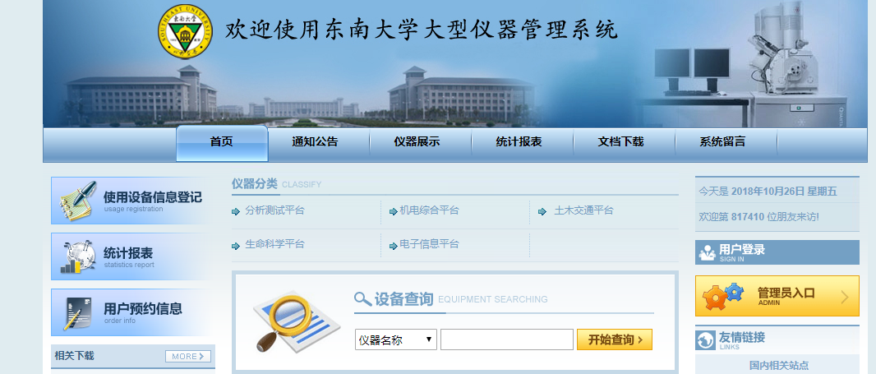

- 点击上图右侧“用户登陆”，输入账号密码（一卡通号和密码）以及验证码登陆
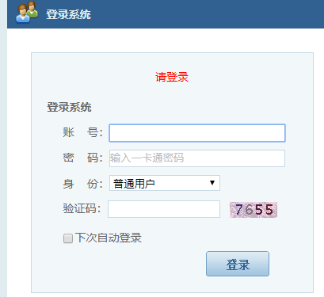
- 搜索想要预约的仪器名称或者编号，点击“搜索”进入
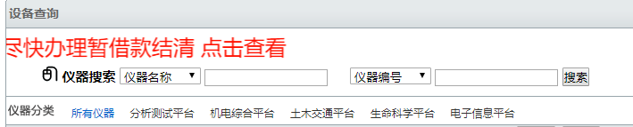
- 点击“预约”
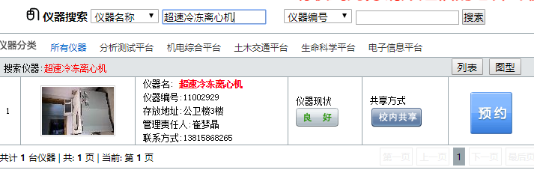

5. 仔细阅读预约须知，包括收费标准和样品需求

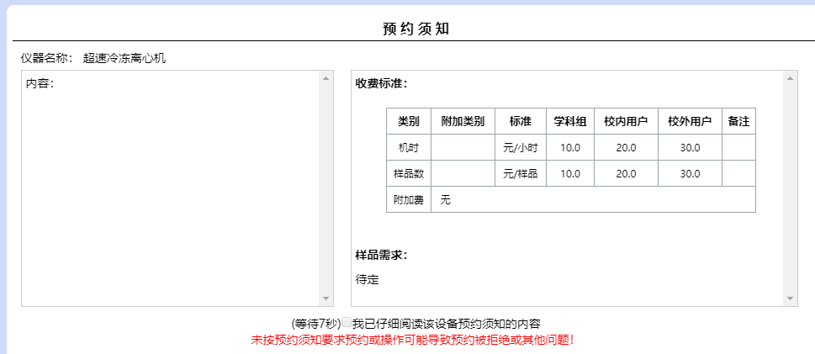

6.选择想要预约的时间段并“提交”

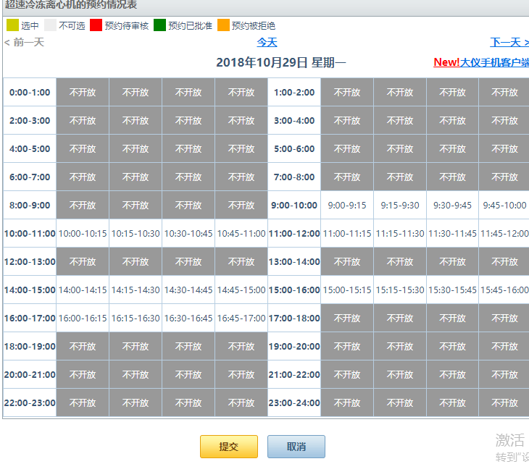

备注：
- 使用大型仪器前需至实验室管理与设备处李蓉老师出开户
联系电话：025-83792432
- 如对样品前处理或者仪器有疑问，建议先联系仪器设备的管理责任人，每台仪器都会显示管理责任人和联系方式。
